**こんな症状の方、当院で体験・体感できます**

幹細胞

**再生医療に用いられる幹細胞を培養した際に生じる分泌液が幹細胞培養上清液というもので、完全無血清培地で厳密なスクリーニングをクリアしたヒト細胞を培養する際に大量に分泌される成長因子がサイトカインやエクソソームというものです。**

**栃木県柔道整復師会のご協力を得て、日本福祉財団が社会貢献活動として目指す「健康で文化的な生活を営める環境作り」の一環として当治療院に来院されている方々に、ぜひご体験・ご体感いただきたくご案内申し上げます。**

**多くのクリニック等でも行われているエクソソーム療法を鼻腔吸入という安全・安心な方式にて安価でご体験いただけます。**

**効果が期待できる症状**

**糖尿病　慢性肝疾患 腎疾患 脂質異常症 心臓病 慢性疼痛症候群**

**アレルギー　湿疹　多発神経障害　線維筋痛症　リウマチ　高血圧　耳鳴り**

**アルツハイマー　慢性疲労症候群　偏頭痛　めまい　黄斑変性　他**

**収益の一部が日本福祉財団の社会貢献活動に活かされます**

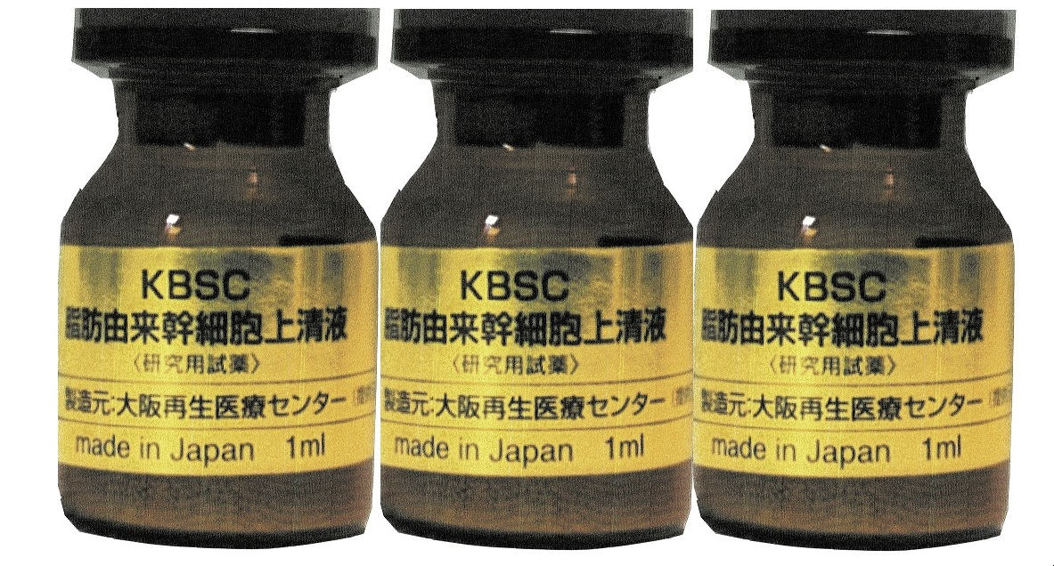

**詳細は** ⇒



**当院にて実施中**



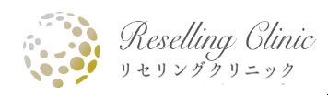

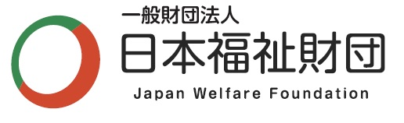

共催 ： 栃木県柔道整復師会

主催 ： 財）日本福祉財団　　大阪再生医療センター　　幹細胞バンク株式会社

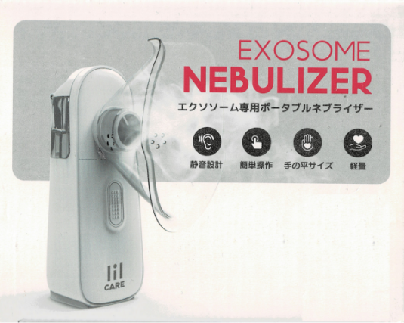

**ウォールストリートジャーナルの授**賞式

**2023年5月**

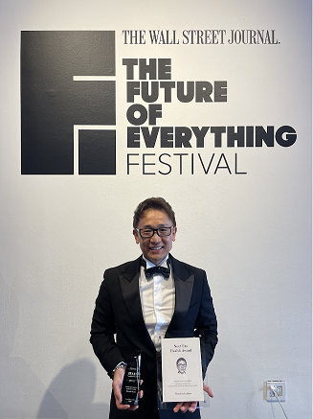

**信頼の日本製「世界最高峰幹細胞培養上清液」**

**イーロン・マスク氏やビル・ゲイツ氏等とともに「The New York Times世界の次世代**

**リーダー」に選ばれた久保 周敬（大阪再生医療センターセンター長）先生が日本国内**

**でも数少ない[クラス100]という管理レベルの高い最新設備のＣＰＣ（細胞培養施設）**

**に於いて、厳しい管理のもとで培養された高濃度の幹細胞培養上清液を用います。**

**《久保 周敬先生の所属学会》**  
**日本再生医療学会・日本抗加齢医学会・日本ハイパーサーミア学会・日本糖尿病学会**

**日本歯科麻酔学会・日本インプラント学会・American Academy of Implant Dentistry**